Oberkirchener Karnevalsgesellschaft „Alee Hopp“ e. V.

11.05.2022
An alle
Vereinsmitglieder
OKG Vereinsnachrichten 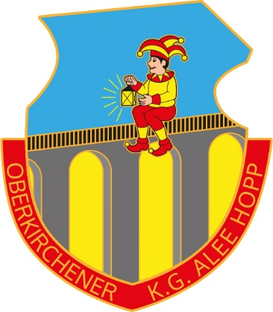
Nach einer fast gänzlich ausgefallenen Session haben wir nun schon mal in guter Hoffnung und voller Tatendrang die Termine für das Vereinsjahr 2022 festgelegt.
Ein traditionelles Sommerfest wie bisher wird es 2022 nicht geben. Wir haben uns entschlossen ein „offenes Sommerfest“ zu veranstalten, zu dem wir auch unser Publikum einladen. So findet am Samstag, 02.07.2022 unser OKG Mitsommerfest statt, als Open Air Musikveranstaltung auf dem Peter-Haus-Platz.
Vereinsintern wollen wir dann am Samstag, 03.09.2022 eine spätsommerliche Wanderung durchführen, wozu wir all unsere Mitglieder, Mitwirkende und deren Angehörige einladen. Danach finden wir uns zum Grillfest mit gemütlichen Beisammensein neben dem Cafe Edelstein ein. Dort sind für uns die originellen estländischen Schaukeln auch schon reserviert.
Einen Termin für unsere jährliche Hauptversammlung ist auch schon festgelegt. Am Samstag, 12.11.2022, 18.00 Uhr, findet die JHV statt, in der Festhalle. Im direkten Anschluss daran feiern wir dann die Sessionseröffnung 2022/23 in gewohnter Manier.

OKG feiert Mittsommerfest – Open Air mit den „Night Stars“
In den vergangenen beiden Jahren konnten wir unserem Publikum pandemiebedingt keine Fastnachtsunterhaltung bieten. Lustige Stunden in froher Runde waren leider nicht möglich.
Mit einem geselligen Sommerabend bei guter Laune und Top Live Musik meldet sich die OKG jetzt wieder zurück.
Statt dem vereinsinternen Sommerfest veranstalten wir nun auf dem Peter-Haus-Platz, vor der Festhalle, eine Open Air Veranstaltung. Hierzu laden wir Jung und Alt herzlich ein.
Mit den „Night Stars“ haben wir hierzu eine Tanz- und Partyband engagieren können, die für abwechslungsreiche und stimmungsvolle Musik bekannt ist. Aktuelle Hits, Pop, Rock, R& B, Oldies und Schlager finden sich in ihrem Repertoire. Die Show der „Night Stars“ animiert zum Feiern und zum Mitsingen.
Das alles unter sommerlich freiem Himmel. Das ist doch genau das nach dem wir uns alle gesehnt haben.
Freuen wir uns auf einen erlebnisreichen Abend, bei angenehmer Gesellschaft und einem schönen Ambiente. Musik live on stage beim OKG Mittsommerfest.
Die Party steigt am Samstag, 02.07.2022, 20.00 Uhr
Einlass ab 18.00 Uhr, Eintritt: 5,- Euro
Für Essen und Trinken ist bestens gesorgt.

Mit karnevalistischen Grüßen verbleibt

Peter Hippchen und der Vorstand

